Empleo generado por la construcción recupera tendencia positiva en Bogotá
Bogotá, 13 de noviembre de 2013. Importantes señales de recuperación comenzó a registrar el empleo en el sector de la construcción en Bogotá durante el último trimestre (julio – septiembre de 2013). Así lo anunció el secretario de Hacienda, Ricardo Bonilla González, al revelar un análisis realizado por la Dirección de Estadísticas y Estudios Fiscales de la entidad, con base en las últimas cifras entregadas por el DANE sobre el tema.
Este giro positivo obedece, según el Secretario de Hacienda, al incremento de las nuevas obras que inician proceso constructivo en la ciudad. Para el segundo trimestre de 2013, las nuevas áreas aumentaron en 236 mil metros cuadrados, lo que significa que “creció en 25,5 por ciento con respecto al mismo trimestre de 2012”. Bonilla explicó que los destinos con mayor crecimiento fueron vivienda con el 9,2 por ciento; oficinas, 181 por ciento; y bodegas, 93 por ciento.
El funcionario recordó que durante los dos últimos trimestres el empleo empezó a mostrar señales de recuperación desde que inició su ciclo decreciente entre el trimestre febrero – abril de 2012, cuando alcanzó su punto máximo con 281 mil personas, y después que tocó fondo en el trimestre mayo-julio de 2013, cuando generó apenas 187 mil empleos. Es así como en el último trimestre (julio – septiembre de 2013) llegó a 222 mil personas ocupadas en este sector y las expectativas de crecimiento en el corto plazo son positivas, precisó Bonilla González.
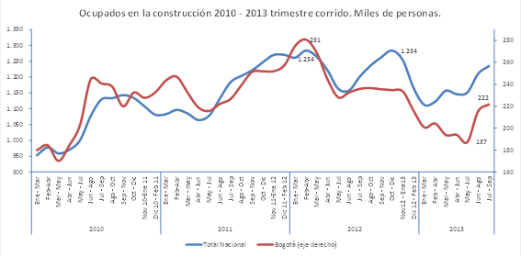
Fuente: DANE, Gran Encuesta Integrada de Hogares (GEIH).
Finalmente, el análisis realizado por la Secretaría Distrital de Hacienda, muestra que a partir del primer trimestre de este año, el comportamiento del empleo en la construcción a nivel nacional inició también una fase de recuperación de tal forma que para el trimestre julio – septiembre llegó a 1.235 miles de ocupados. Sin embargo, a pesar de la política de vivienda gratis impulsada por el Gobierno Nacional, aún se mantiene muy por debajo del máximo nivel alcanzado en octubre – diciembre de 2012, cuando alcanzó 1.284 miles de personas ocupadas.

